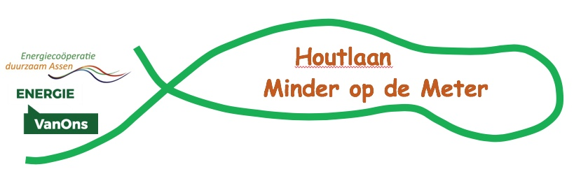

Nieuwsbrief HLMOM no 1, Juli 2020

Beste Houtlaan bewoners,

U krijgt deze nieuwsbrief omdat u recentelijk uw e-mailadres aan ons hebt doorgegeven zodat wij u af en toe op de hoogte kunnen brengen van de activiteiten van onze werkgroep “Houtlaan Minder op de Meter”. De bewoners die op onze eerste enquête in 2018 hebben gereageerd zijn ook aan de distributie lijst toegevoegd. Mocht u geen verdere belangstelling hebben in ons werk of geen verdere e-mails van ons willen ontvangen dan geef dat a.u.b. door aan houtlaanmom@gmail.com

Let op:
Op Zaterdagmiddag 26 September willen we op het middenterrein voorlichting geven over warmtepompen.

Onderwerpen in deze nieuwsbrief:
- E-deelauto
- Warmtepompen

- E-deelauto (Sander Kabel)
De werkgroep Houtlaan MOM kwam in 2019 met het plan voor een elektrische(E) deelauto voor de wijk. Diverse aanbieders van lease E-auto’s werden benaderd en uiteindelijk werd MobiNoord (= samenwerkingsverband van Mobiliteit VanOns, Energie VanOns en MijnDomijn) uitgekozen vanwege de beste voorwaarden. MobiNoord biedt de Nissan Leaf aan voor de volgende tarieven:

Abonnement | Fun | Fan | Full
Per maand | €37,50 | €75,00 | €125,00
Plus per uur | €3,00 | €1,00 | €0,50
Plus per km | €0,29 | €0,24 | €0,19
Zonder abonnement betaal je €5,00 per uur plus €0,39 per kilometer. Per uur betaal je max. 10x het uurtarief

De E-deelauto en laadpaal zouden worden geplaatst zodra er voor €375,00 aan abonnementen verkocht zouden zijn.

De Nissan Leaf E-auto van MobiNoord werd op de Burendag in september 2019 gepresenteerd. Vervolgens melden zich 6 belangstellenden bij Mobiliteit VanOns. In het najaar werden E-auto flyers rondgedeeld, waarna er nog 2 belangstellenden bijkwamen. Op een laatste E-auto wervingsbrief en enquête in december bleven er maar in totaal 2 positieve reacties over. Dit was te weinig om verder te gaan met de E-deelauto voor de Houtlaan.

Inmiddels is er contact met de wijk Amelterhout waar ook een plan voor een E-deelauto wordt uitgewerkt. Mocht er daar voldoende belangstelling zijn, dan kunnen we aanhaken en alsnog een E-deelauto op de Houtlaan laten plaatsen. Een locatie voor de laadpaal zou dan op een volgende Houtlaan-jaarvergadering afgestemd/ goedgekeurd moeten worden.

- Warmtepompen (Ruud Welling)
Een warmtepomp zet warmte van een lagere temperatuur om in een hogere temperatuur. Dat kan warmte zijn van de buitenlucht, grondwater of zonlicht. Met het warme water wordt het huis en de warmwaterboiler verwarmd.

De warmtepomp werkt als een omgekeerde ijskast. In plaats van een ruimte af te koelen en de warmte aan de omgeving af te geven, neemt hij warmte uit de omgeving op en geeft die af aan de gesloten ruimte (woning, warmwaterboiler).

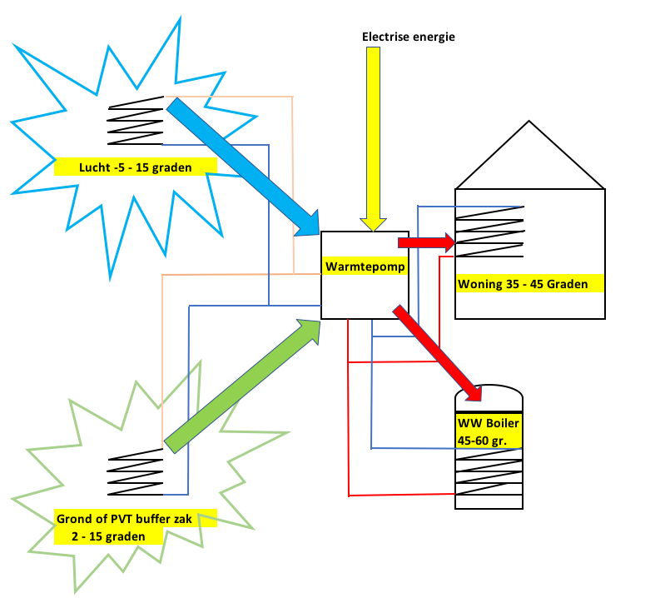

Om dit te doen heeft een warmtepomp veel stroom nodig. Hoeveel is afhankelijk van de brontemperatuur (lucht/grond) en de afgiftetemperatuur (woning en warmwaterboiler). Hoe groter dit temperatuurverschil is des de meer stroom het kost. Dus als het buiten vriest en de buitenluchttemperatuur is 5 graden of lager, dan kost het veel stroom om de circulatie water van het verwarming ’s systeem te verhogen tot 35 of 45 graden. Dit geeft dan ook tegelijk aan waarom een grond/buffer systeem met een temperatuur van 2 tot 15 graden minder energie kost dan een systeem dat warmte uit de buitenlucht haalt met temperaturen die onder het vriespunt kunnen komen.

Ook de temperatuur aan de afgiftekant heeft een grote invloed. Bij een vloerverwarming is de circulatie temperatuur maximaal 35 graden terwijl bij een huis die met radiatoren wordt verwarmd kan de noodzakelijke temperatuur om de woning te verwarmen bij koud weer oplopen tot 45 graden. De warmwaterboiler heeft bovendien een temperatuur tussen de 45 en 60 graden.

Omdat het stroomverbruik van een warmtepomp erg kan oplopen heeft het eigenlijk geen zin zo’n pomp te nemen zonder tegelijk ook zonnepanelen te plaatsen. De opbrengst van de zonnepanelen moet gelijk zijn aan het normaal huis verbruik + extra voor de warmtepomp en eventueel de e-auto.

Hieronder volgt een tabel van de 2 soorten warmtepompen die in onze wijk zijn geïnstalleerd.
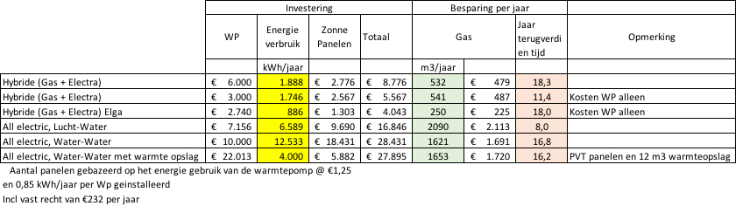
Tabel 1 Warmtepompen in de Houtlaan

De eerste groep is de hybride warmtepomp. Bij dit systeem wordt de warmte uit de buitenlucht gehaald via een ventilatie unit. Deze lijkt erg op een airco unit. Als de buitenluchttemperatuur onder de 5 graden komt kan het systeem niet genoeg warmte leveren om het huis te verwarmen. Een standaard HR-ketel springt dan bij om de gewenste circulatie temperatuur te bereiken. Met dit systeem neem je dus geen risico dat het huis niet warm genoeg wordt. Je blijft echter afhankelijk van gas voor de bij verwarming. Ook kan de ventilatie unit voor geluidsoverlast zorgen al worden de modernere units steeds stiller.

De tweede groep is de zgn. “All-Electric unit”. Bij dit systeem wordt al de warmte geleverd door de warmtepomp en kan het huis van het gas worden afgesloten. Dit scheelt niet alleen gas maar ook aansluitkosten. Er zijn 2 type all-electric units: Lucht-Water en Water-Water.

Bij de Lucht-Water wordt weer gebruik gemaakt van een ventilatie unit die warmte uit de buitenlucht haalt. Deze warmte wordt door de warmtepomp verhoogd en afgegeven aan het verwarming ‘s circuit en de warmwaterboiler. Uiteraard is de ventilatie unit veel groter dan bij een hybride systeem en het stroom verbruik is ook veel hoger.

Een Water-Water pomp heeft geen ventilatie unit maar haalt zijn warmte uit een bron put of een warmtebuffer. Onze wijk ligt in een waterwinning gebied dus er mag geen put geboord worden dieper dan 1,5 m. Daarom moet de warmte ergens anders vandaan komen. In onze wijk hebben we 2 systemen. Een haalt de warmte uit de lucht via een plaatradiator die op zolder is geplaatst en een ander uit een 12 m³ bufferzak gevuld met water die in de kruipruimte ligt. De bufferzak wordt verwarmd door PVT-panelen. Bij deze panelen wordt niet alleen stroom opgewekt uit de zonnestralen maar ook warmte. De warmte opbrengst is ongeveer even veel als de stroom opbrengst. Bij een goede dimensionering gebruiken de water-water systemen minder stroom en door de afwezigheid van een ventilatie unit zijn zij bijna geruisloos. Ook is de levensduur naar verwachting langer dan bij een systeem met een buiten unit die onderhevig is aan atmosferische invloeden.

Om het rendement van deze systemen met elkaar te vergelijken is uitgerekend hoeveel zonnepanelen er nodig zijn om de benodigde energie voor de warmtepomp te leveren. Deze kosten zijn bij de kosten van de warmtepomp opgeteld. Tabel 1 laat zien dat de investeringen varieert van €9,000 voor een complete hybride systeem tot €28,000 voor een all-electric Water-Water systeem. De terugverdientijd varieert van 8 tot 18 jaar. De cijfers laten duidelijk zien dat een All-Electric Lucht-Water systeem het meest effectief is gezien de terugverdientijd. Het energieverbruik is echter 60% hoger dan het Water-Water systeem met PVT-panelen en bufferzak.

Tot slot
Op onze warmtepomp middag (26/9) hopen we u meer informatie over de verschillende systemen te geven. Sommige systemen zullen te bezichtigen zijn bij uw buurtgenoten.

In onze volgende nieuwsbrief willen we u wat meer vertellen over de stand van zaken wat betreft de zonnepanelen in onze wijk en ook een verhaal over het gebruik van de elektrische auto met eigen zonnepanelen op dak.

Indien u vragen of suggesties hebt over energiebesparing of verduurzaming van uw woning en de wijk horen wij dat graag. U kunt ons bereiken via e-mail HoutlaanMOM@gmail.com.

Werkgroep Houtlaan Minder op de Meter
HL1 Rob Wervelman
HL47 Sander Kabel
HL 55 Reijnier Koster
HL 61 Ruud Welling
HL 64 Elga Neuvel
HL 85 Albert Gorter
HL 96 Eelko Huizingh
HL 179 Atze van der Bos

